

**Application Web de gestion de stages**

**RAPPORT DE PFE**

Octobre 2020-Janvier 2021

**Aymen DAMAK**

**Chaikou Ahmadou Tidiane DIALLO**

**Informatique 5A**

Enseignant référant – M. Nicolas DURAND

Année scolaire 2020-2021

Table des matières

1 Introduction 2

2 Présentation de l’application Polystage 3

2.1 Fonctionnalités de l’application existante 3

2.2 Fonctionnalités ajoutées / améliorées de l’application 3

3 Description Générale 5

3.1 Architecture générale 5

3.2 Les modules développés / améliorés 7

4 Les Interfaces De l’application 12

4.1 Page Login 12

4.2 Page d’accueil 13

4.3 Page Administration 14

4.4 Page ajouter des stages 15

4.5 Page Recherche un stage 16

4.6 Page détail d’un stage 17

4.7 Page statistiques des stages 18

5 Organisation du projet 19

5.1 Planning du projet 19

5.2 Méthode de gestion du projet 20

5.3 Le travail collaboratif 20

6 Conclusion 21

# Introduction

Dans le cadre d’un projet de fin d’étude, notre professeur Nicolas DURAND nous a confié la réalisation d’une application de gestion de stages.

L’objectif est d’apporter de nouvelles fonctionnalités à une application web de gestion de stages des étudiants qui existe déjà, cette application doit être un complément de IPRO.

L’application existante comporte un ensemble de fonctionnalités qui sont : l’évaluation des étudiants, la possibilité de télécharger un rapport de stage / une présentation, l’envoie des mails de rappel pour l’évaluation, possibilité de remplir une fiche d’évaluation et une grille de compétence.

L’intérêt de cette application web et d’avoir un historique des stages, d’ajouter de nouveaux stages et de consulter l’ensemble des stages. Comme nous avons repris une première version de cette application nous sommes amenés à définir un ensemble de fonctionnalités à ajouter à l’application afin de satisfaire les attentes : la possibilité d’ajouter de nouveaux stages, consulter les stages existants, téléchargement de l’ensemble des stages en format CSV, consulter des statistiques effectués sur les stages, un système de notification et un système de pagination afin de bien organiser la représentation des stages.

La solution conceptuelle retenue pour réaliser ce projet est d’utiliser la plateforme Node.js associée au framework Angular de Google.

Angular se projette dans un modèle de conception **MVC** (Annexe 1)

Node.js est un environnement de très bas niveau, il est différent parce qu’il utilise le langage JavaScript basé sur les évènements. (Annexe 2)

Nous verrons dans ce document la conception ainsi que les points importants que nous pouvons retrouver dans l’application polystage.

Les différents livrables de ce projet :

* Le rapport final
* La présentation
* La documentation de l’application
* La documentation de l’api
* Une vidéo de démonstration
* Le code source de notre projet

Ils sont disponibles sur GitHub via le lien suivant :

https://github.com/Chaikou96/PolyStage

# Présentation de l’application Polystage

Le projet consiste à améliorer et étendre une application de gestion de stages d’élèves ingénieurs Polytech.

Comme nous avons repris une application qui existe déjà nous allons présenter plus en détails ce qui existait déjà sur l’application et ce que nous prévoyons d’améliorer et ajouter comme fonctionnalités.

## Fonctionnalités de l’application existante

Pour les étudiants :

* L’upload des rapports de stage et des présentations pour les soutenances (une fois pour toute)
* Consultation de son rapport ou de sa présentation.

Pour les enseignants :

* La possibilité de lancer une évaluation pour un étudiant.
* Consulter l’ensemble des étudiants qu’il encadre
* Il a un aperçu sur les retards effectué des étudiants (non remise des rapports et des présentations) et des tuteurs (non évaluation des étudiants)

Pour les tuteurs en entreprise

* L’accès en ligne pour remplir les fiches d’évaluation ainsi que les grilles de compétences de leurs stagiaires

Envoi de mails à chaque tuteur

* Contenant un lien permettant de compléter la fiche d’évaluation
* Contenant un lien permettant de compléter les grilles d’évaluation

## Fonctionnalités ajoutées / améliorées de l’application

Notre analyse de l’application existante nous a permis d’identifier des fonctionnalités importantes pour la gestion des stages et manquantes dans l’application. Alors nous avons décidé d’ajouter les fonctionnalités suivantes.

Pour les étudiants :

* La possibilité de re-télécharger son rapport de stage ou sa présentation (écraser l’ancienne version)

Pour les enseignants :

* La possibilité de parcourir tous les stages effectués par les étudiants et enregistrés dans la base de données.
* La possibilité de lancer toutes les évaluations à travers un seul bouton.
* La possibilité d’effectuer une recherche pour retrouver un ancien stage effectué par un étudiant et télécharger soit l’ensemble de stages soit quelques stages trouvés en effectuant une recherche par (Entreprise, Année, Promo, Titre du stages)
* La possibilité de télécharger les stages dans un fichier CSV
* La visualisation des statistiques des stages effectués par rapport à l’année, l’emplacement du stage, les entreprises.
* La possibilité d’ajouter des stages en chargeant un fichier CSV contenant l’ensemble des stages à ajouter.

Autres fonctionnalités :

* Ajout d’un système de pagination afin d’organiser la représentation des stages.
* Ajout d’un système de notification.

# Description Générale

## Architecture générale

L’application Polystage doit permettre de compléter les fonctionnalités offertes par IPRO, nous développons une application web qui permet la gestion des stages effectués par les étudiants de l’école Polytech.

Cette application doit garantir des fonctionnalités qui sont jugées essentielles à la gestion des stages.

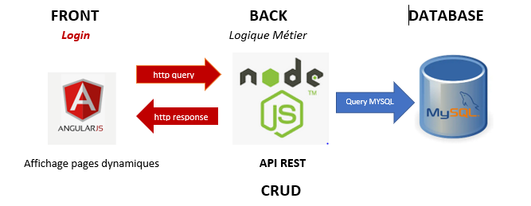

Nous avons conservé la même architecture de l’application avec un FrontEnd en AngularJS, un BackEnd en NodeJS et un système de SGBD MySQL.

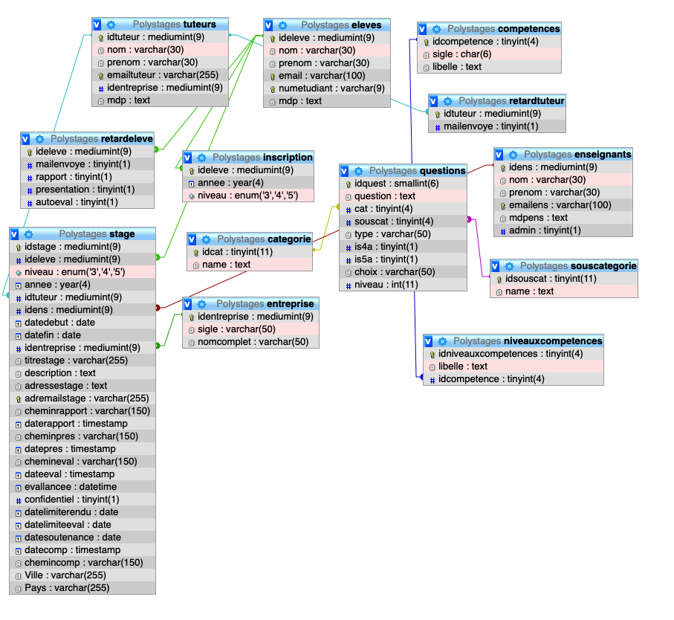SGBD MySQL

Création d’un serveur renvoyant les données (BackEnd)

Deux modules de Node.js seront nécessaires :

* Le module express pour accéder à Node.js via des URL au format REST (il permet également de gérer des templates).
* Le module fs pour accéder à des fichiers stockés sur le serveur.

Le gestionnaire de modules NPM Node Package Manager permet d’installer des modules qui ne sont pas directement présents sur Node.js.

S’agissant d’un environnement JavaScript, ces données seront naturellement formatées en JSON.

Le module express permet très simplement d’ajouter de puissantes fonctionnalités à un serveur Node.js, notamment la gestion de routes REST ( Representational State Transfert)

Le FrontEnd

L’objectif du front est d’exploiter les données envoyées par le BackEnd et les afficher directement sur la page HTML dans un format approprié.

## Les modules développés / améliorés

Les modules en rouge sont le nouveaux modules développés ou améliorés.

**Partie utilisateur (Étudiant)**

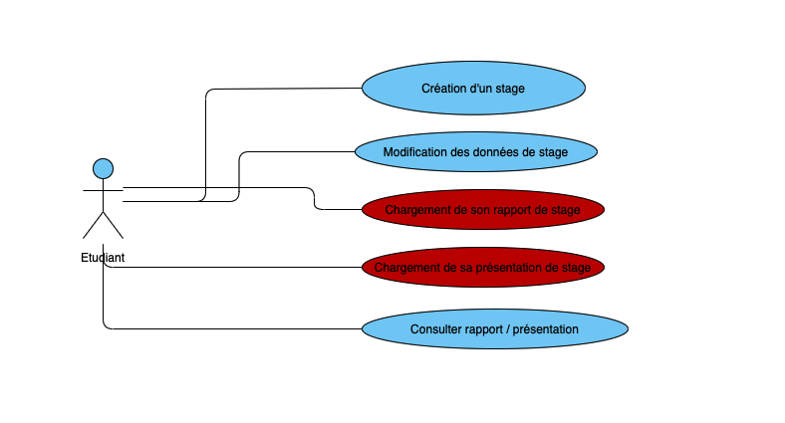 L’étudiant pouvait ajouter son rapport de stage et sa présentation une seule fois après le système de lui donne plus la main d’effectuer des changements sur ses documents. Alors nous avons améliorer cette fonctionnalité en donnant la main à l’étudiant d’écraser les documents chargés sur la plateforme Polystage.

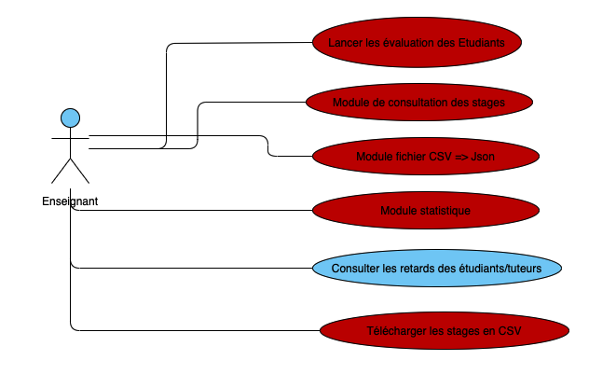 **Partie administrateur (Enseignant)**

Lancer les évaluations pour les étudiants encadrés

Nous avons ajouté une fonctionnalité qui permet de lancer toutes les évaluations de tous les étudiants simultanément.

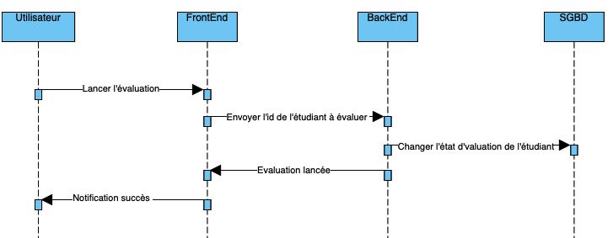

Module fichier CSV => Json

Cette fonctionnalité permet un ajout rapide d’un ensemble de stages contenus dans un fichier CSV à notre application.

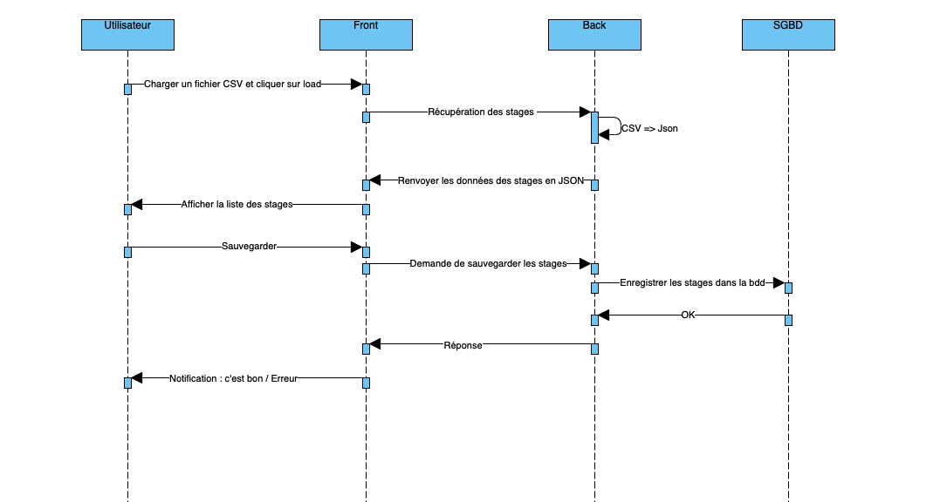Avant de sauvegarder les stages extraits du fichier csv on peut les consulter et mettre à jours leurs informations à travers l’interface de l’application dans le cas d’une erreur

Module de consultation des stages

La possibilité d’afficher tous les stages sauvegardés dans la base de données et y effectués des recherches suivant l’année du stage, la promo de l’étudiant, le nom de l’entreprise, le titre du stage ou même selon la description de la mission du stage.

On peut avoir plus d’information sur un stage en affichant les données correspondantes à ce stage en cliquant sur un bouton d’informations et on peut aussi mettre à jour ses données et les sauvegarder.

On peut aussi supprimer un stage de notre base de données avec le bouton supprimer.

Les administrateurs ont la possibilité de télécharger soit l’ensemble des stages soit les stages résultant à une recherche sous forme d’un fichier CSV

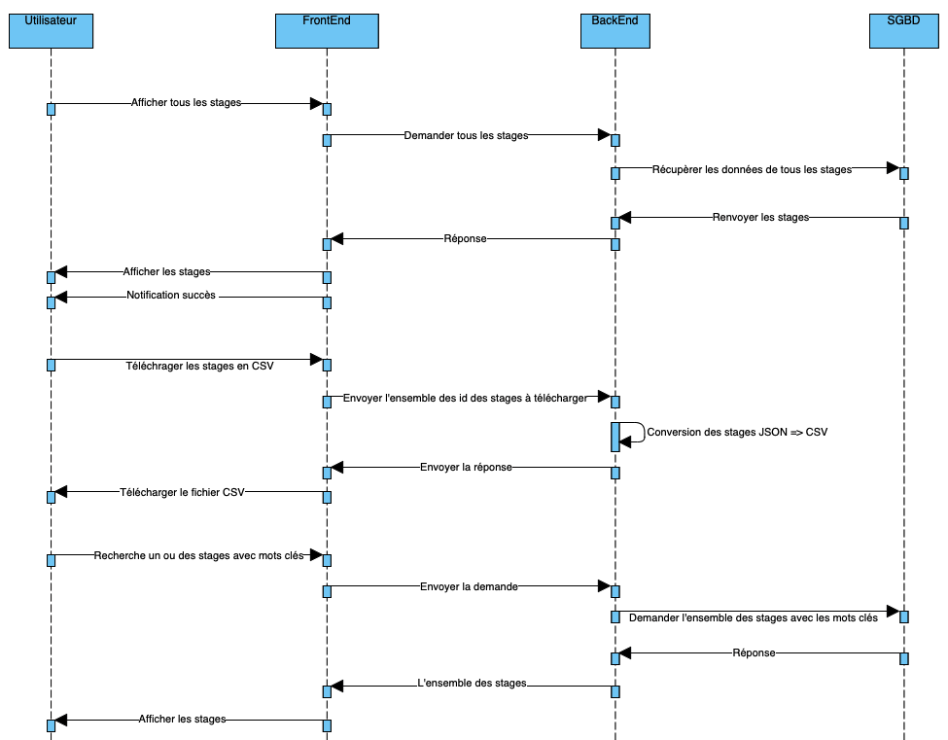

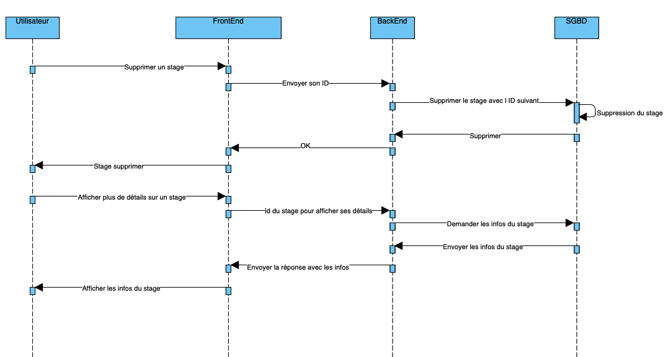

**Problème :** Nous ne pouvons pas envoyer toutes les informations de tous les stages à télécharger dans un fichier CSV (entête trop longue)

**Solution :** Envoyer les id de tous les stages pour après récupérer leurs données depuis la base et convertir les données JSON en fichier CSV avec un module de conversion intégrer dans l’application.

Module statistique

Nous pouvons consulter ce module pour avoir des statistiques sur les stages effectués par les étudiants.

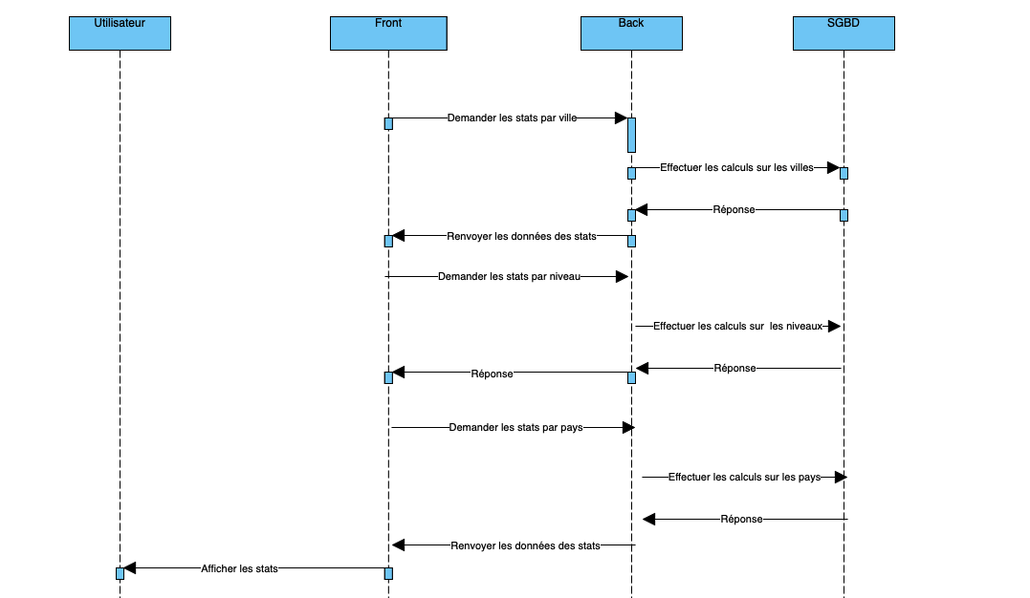Par exemple nous pouvons avoir le pourcentage des stages chez ATOS par nos étudiants.

Module de pagination

Il faut penser à une façon d’organiser l’affichage des stages sur l’interface web de l’application, pour cela nous avons utilisé un système de pagination qui permet d’afficher 5 stages par page.

**Problème et solution :** Nous avons remarqué qu’afin d’implémenter la pagination il fallait prédéfinir la structure du tableau qui va contenir les informations pour après effectuer la pagination sur tous les stages avec le nombre exacte de toutes les pages dont on aura besoin après insérer stage par stage dans le tableau sinon on aura un tableau vide.

Module de notification

Afin d’informer l’utilisateur soit du succès de son opération soit de son échec nous avons ajouté un module de notification qui alerte l’utilisateur soit en confirmant le bon déroulement de la manipulation soit de l’avertir en cas de problème.

Nous n’avons pas rencontré de problème nous avons utilisé un module Alertify JS por implémenter les notifications

# Les Interfaces De l’application

L’interface utilisateur, quant à elle, consiste à améliorer la présentation et l’interactivité du Web.

Il se concentre sur l’aspect de l’application et interagit avec les utilisateurs.

Nous avons alors opté pour une démarche qui permet de réduire le nombre de cliques demandé par l’utilisateur afin de réaliser une tâche dans la conception des interfaces utilisateurs.

## Page Login

C’est la première interface rencontrée par l’utilisateur lors du lancement de notre application

Elle contient deux champs ‘ Identifiant ’ et ‘ Mot de passe ’ afin d’accéder au compte utilisateur.

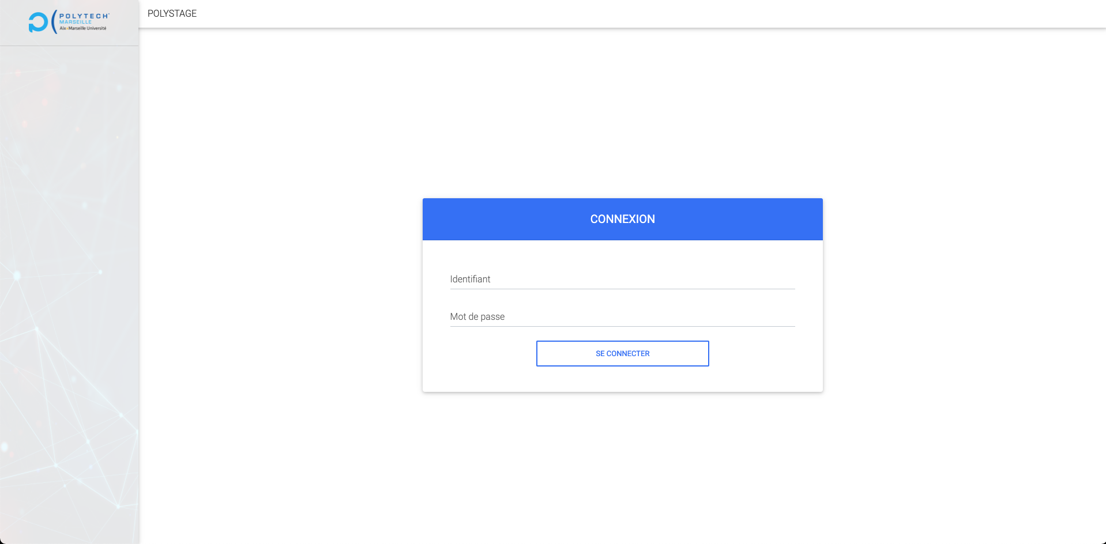

## Page d’accueil

Une fois nous sommes connectés à l’application, nous nous retrouvons sur la page d’accueil.

En haut à gauche nous avons un menu qui permet de se déplacer entre les différentes pages de

l’application.

En haut à droite nous avons le nom de l’utilisateur connecté afficher, son rôle et un bouton pour se déconnecter.

Dans la partie centrale de l’application nous avons une liste des étudiants qui que ce prof encadre.

Il a la possibilité de lancer l’évaluation individuel de chaque étudiant soit lancer l’évaluation pour tous les étudiants.

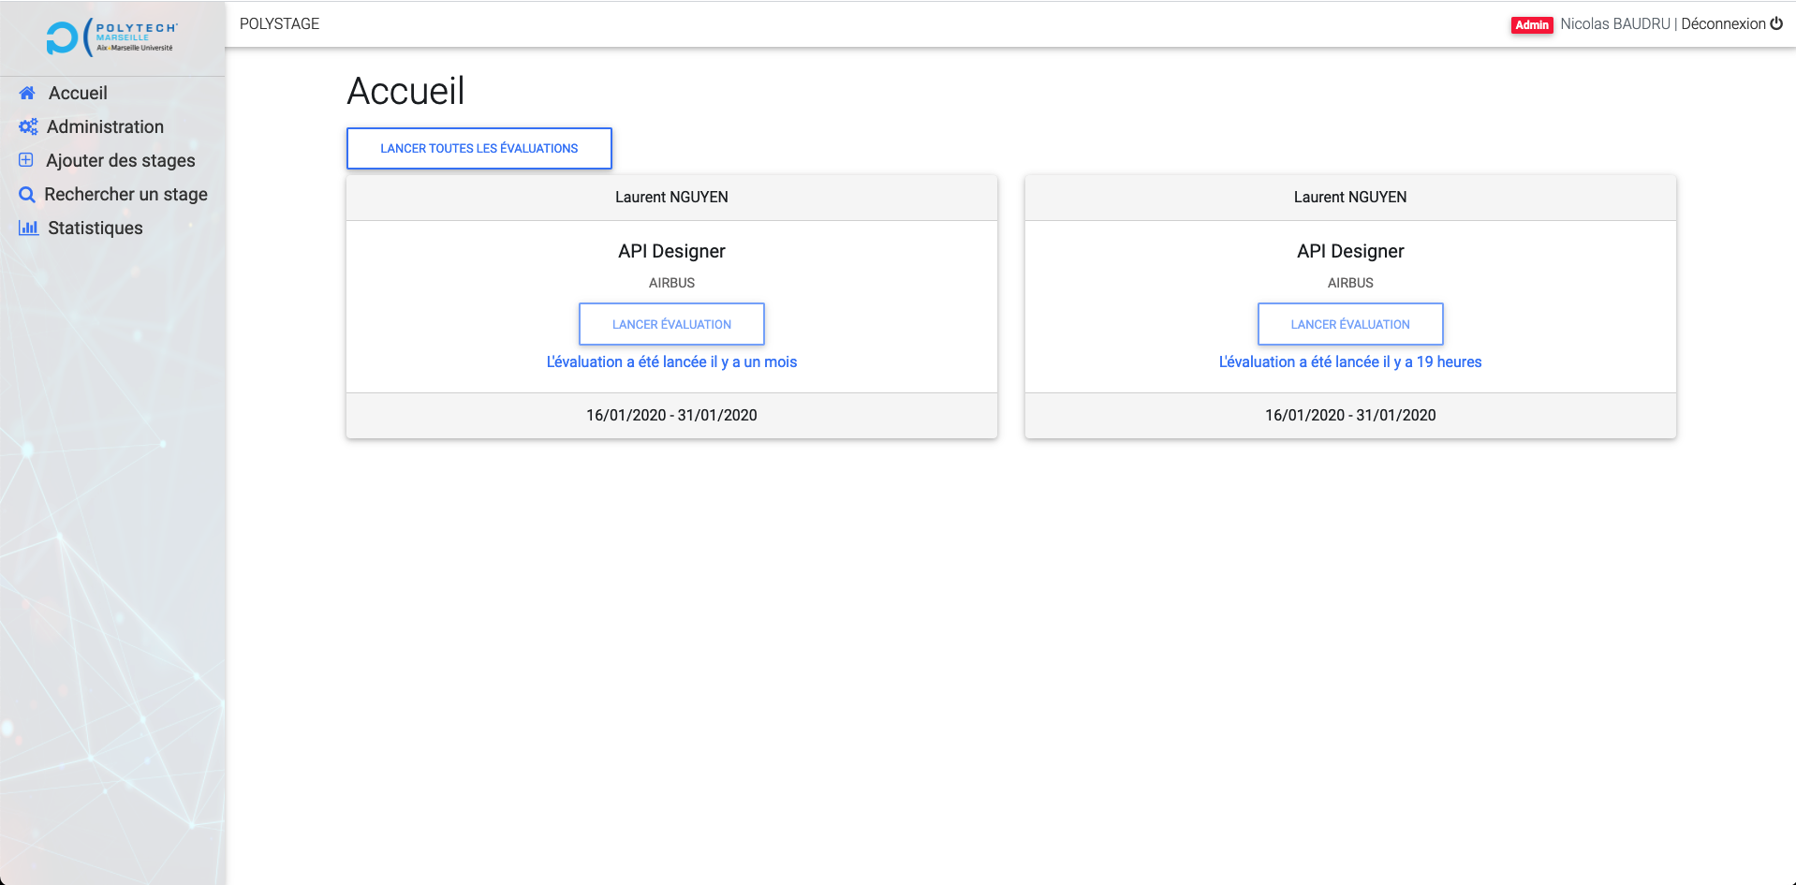

## Page Administration

Cette page affiche les informations relatives aux tuteurs et aux élèves.

Elle n’est consultable que par les administrateurs de la plateforme.

Nous avons ici sur cette interface le tuteur ‘Ludovic BERGONZI’ qui n’a pas effectué l’évaluation des étudiants.

Nous avons aussi les deux étudiants qui n’ont pas télécharger leurs rapports de stage et leurs présentations.

Nous avons la possibilité d’envoyer des mails pour avertir les tuteurs et les étudiants qui sont en retard en cliquant sur le bouton ‘Envoyer les mails de rappel’.

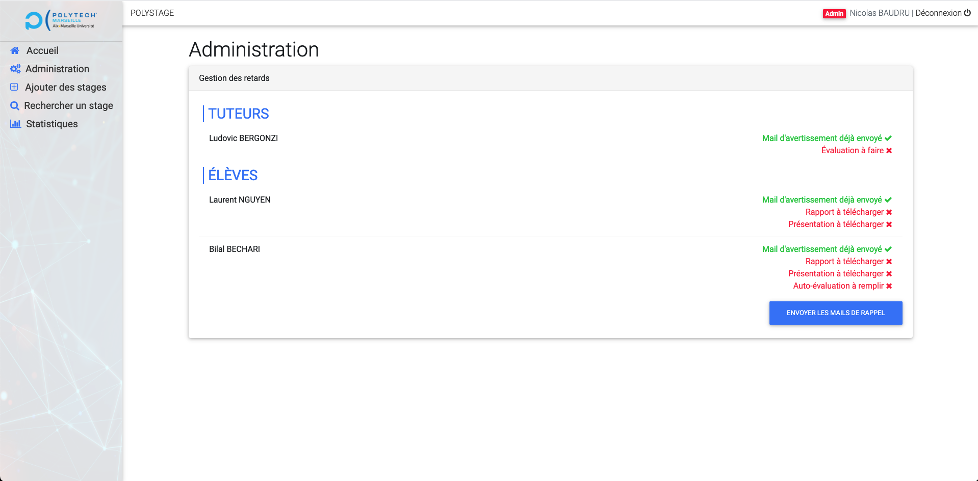

## Page ajouter des stages

Cette interface est accessible seulement par les administrateurs de la plateforme.

Cette interface permet de charger un fichier CSV contenant des stages et ajouter ces stages dans la base de données de l’application.

Il faut cliquer sur le bouton ‘Choose file’ afin de choisir le fichier csv contenant les stages, après il faut cliquer sur le bouton ‘Load’ pour charger le fichier choisi.

Et on aura la liste des stages chargé qui s’affiche en dessous du bouton ‘Load’. Nous pouvons ainsi sauvegarder les stages dans la base de données ou annuler l’action et revenir au point du départ.

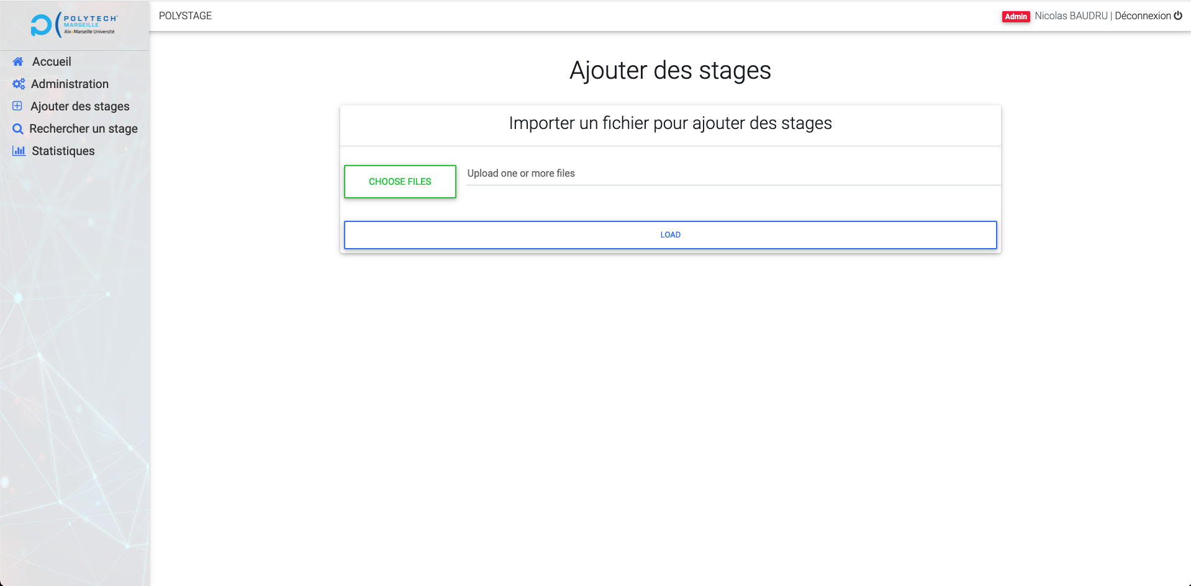

## Page Recherche un stage

Cette interface est accessible seulement par les administrateurs de la plateforme.

Nous avons une liste des stages contenus dans la base de données.

Nous pouvons effectuer une recherche avec :

* Le titre du stage
* La description du stage
* Le nom de l’entreprise
* La promo de l’étudiant
* L’année du stage

Une autre fonctionnalité intéressante, c’est la possibilité de télécharger la liste des stages recherché en format CSV avec le bouton ‘Download csv’.

Le bouton ‘Afficher tous les stages’ permet d’afficher l’ensemble des stages sauvegardés.

Nous avons aussi deux autres boutons à droite de chaque ligne dans le tableau des stages, le premier bouton en bleue permet d’avoir plus d’information sur un stage, alors que le bouton en rouge permet de supprimer ce stage de la base de données.

Nous avons utilisé un système de pagination afin d’organiser la manière dont les stages sont affichés.

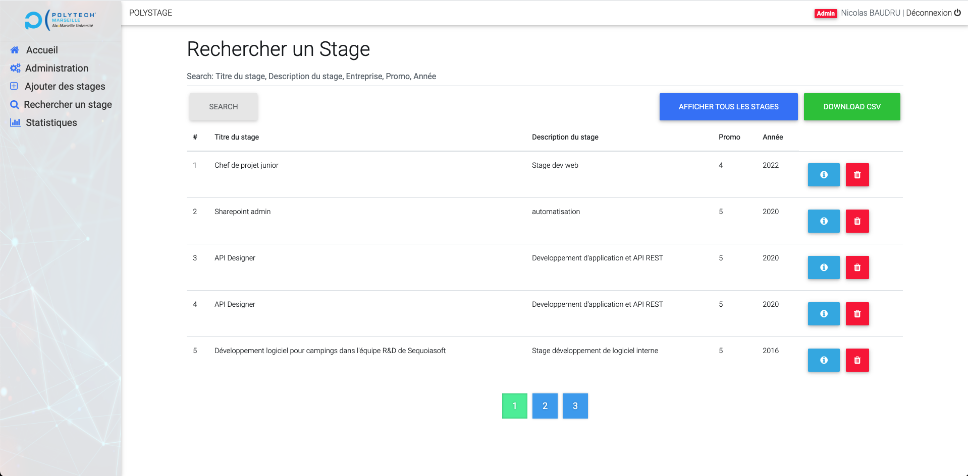

## Page détail d’un stage

Cette interface est accessible seulement par les administrateurs de la plateforme.

Cette fenêtre s’affiche dans le cas où nous avons cliqué sur le bouton en bleue à droite d’un stage.

Elle affiche une liste d’informations supplémentaires sur le stage choisi et nous donne la possibilité

de mettre à jour des informations et de sauvegarder ou de simplement fermer la fenêtre sans rien changer

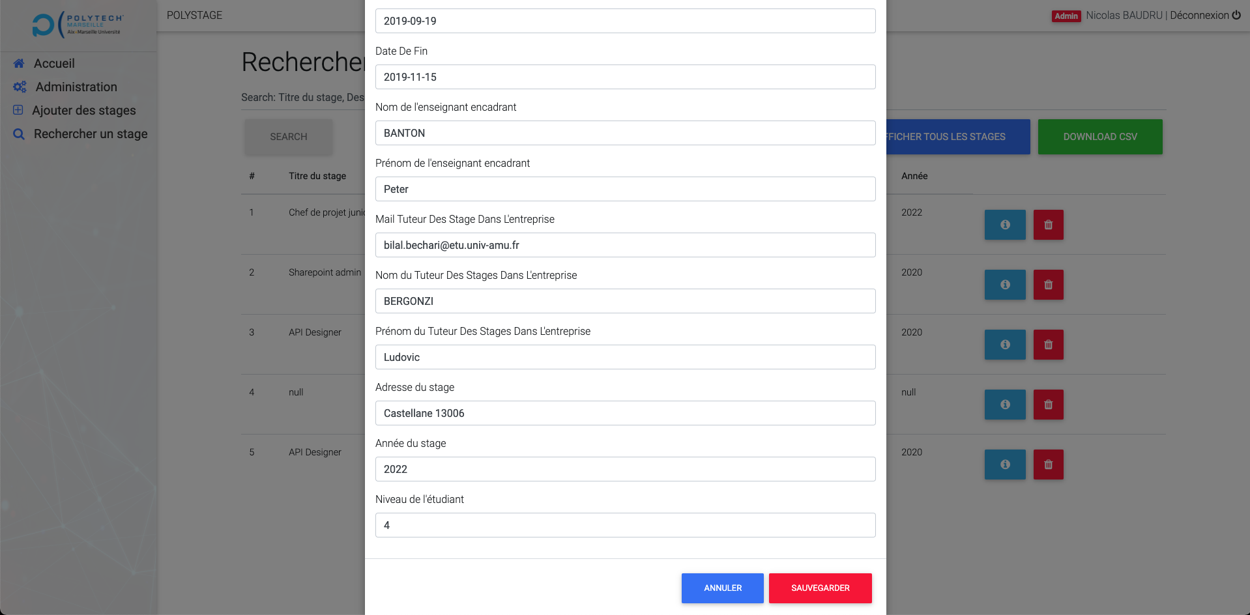

## Page statistiques des stages

Cette interface est accessible seulement par les administrateurs de la plateforme.

Elle affiche des statistiques sur les stages enregistrés dans notre application.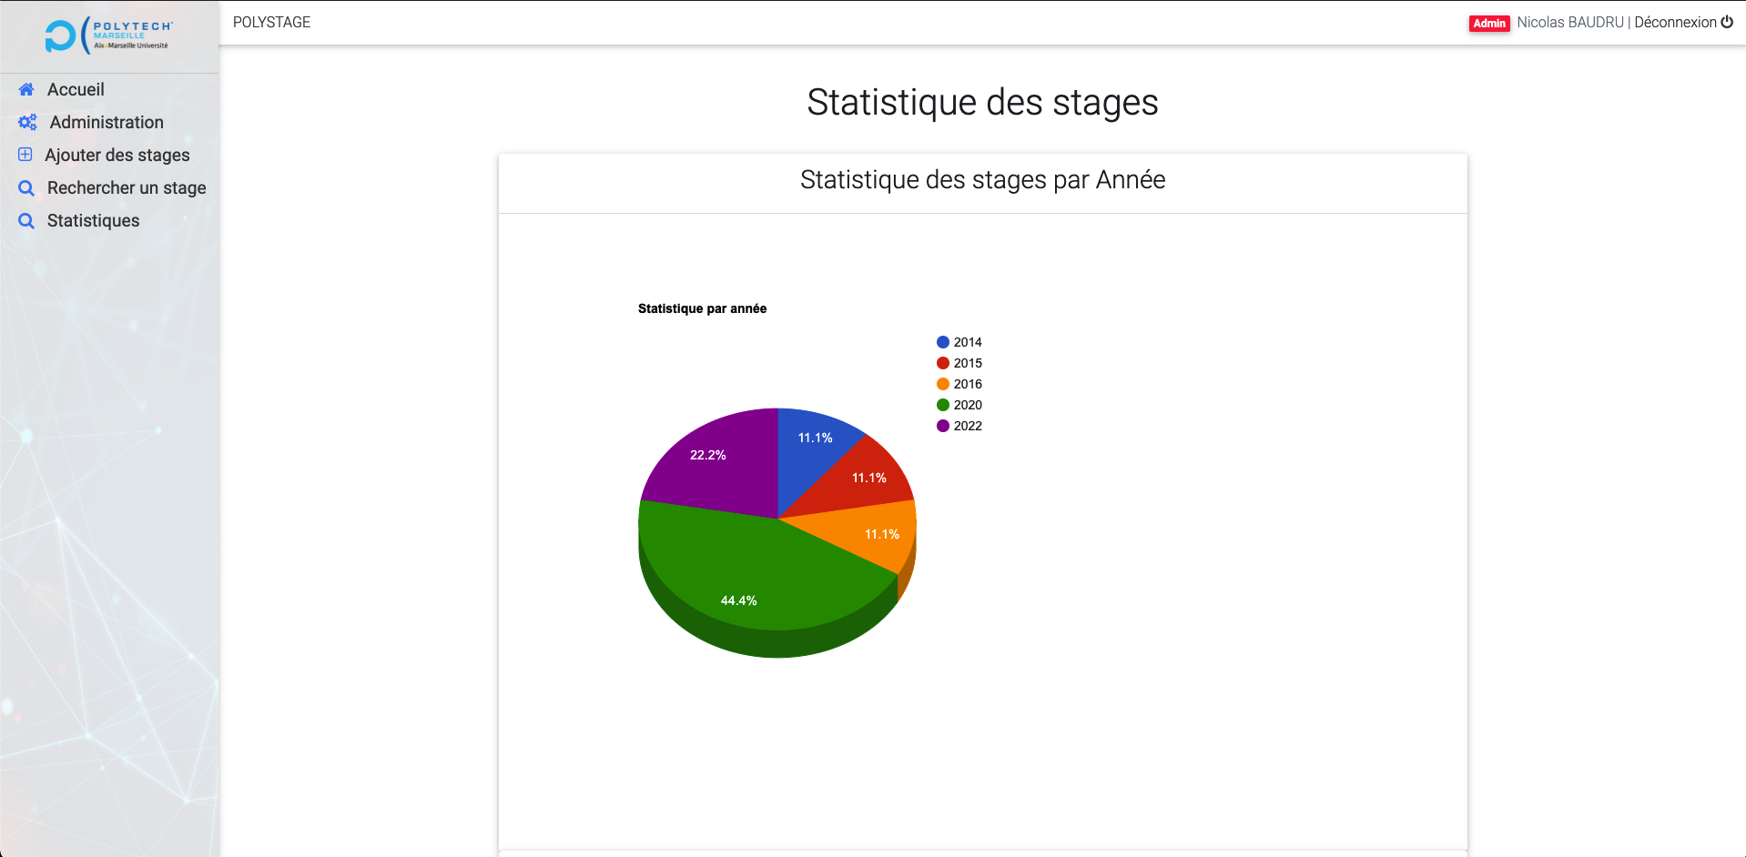

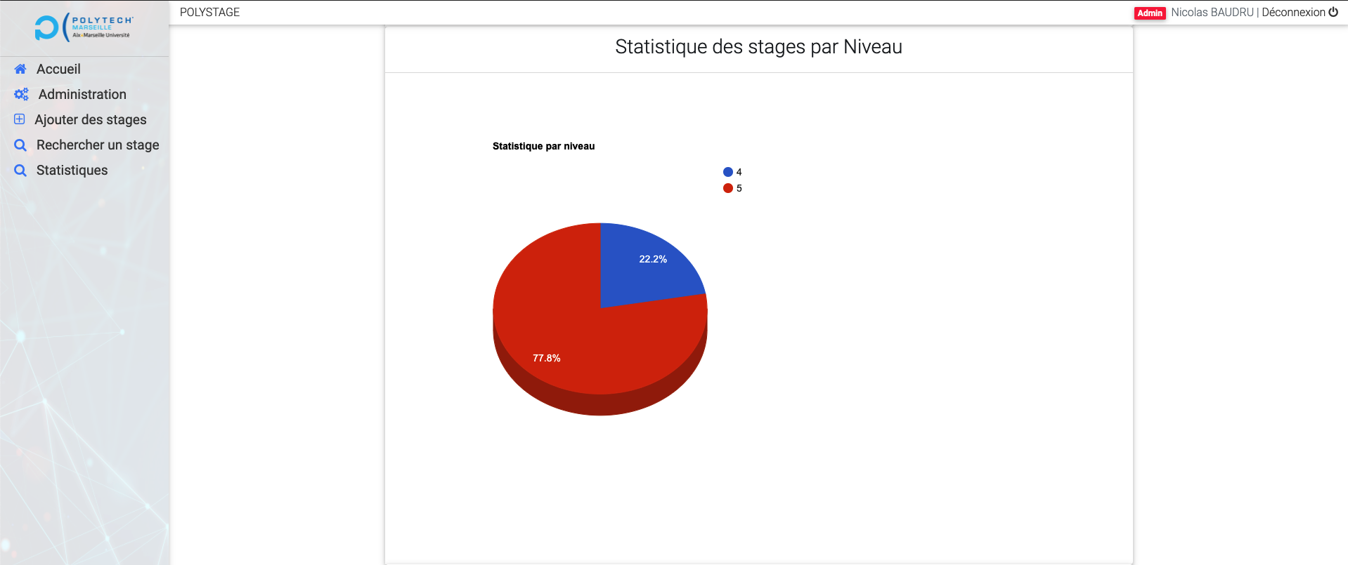

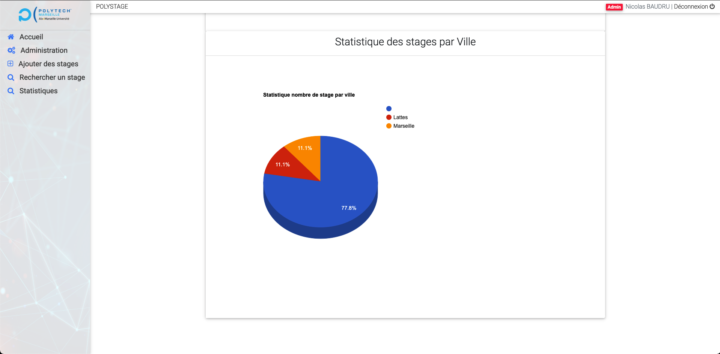

# Organisation du projet

## Planning du projet

Le diagramme de Gantt ci-dessous représente les différentes tâches et leurs durées.

La durée totale du projet est de 87 jours.

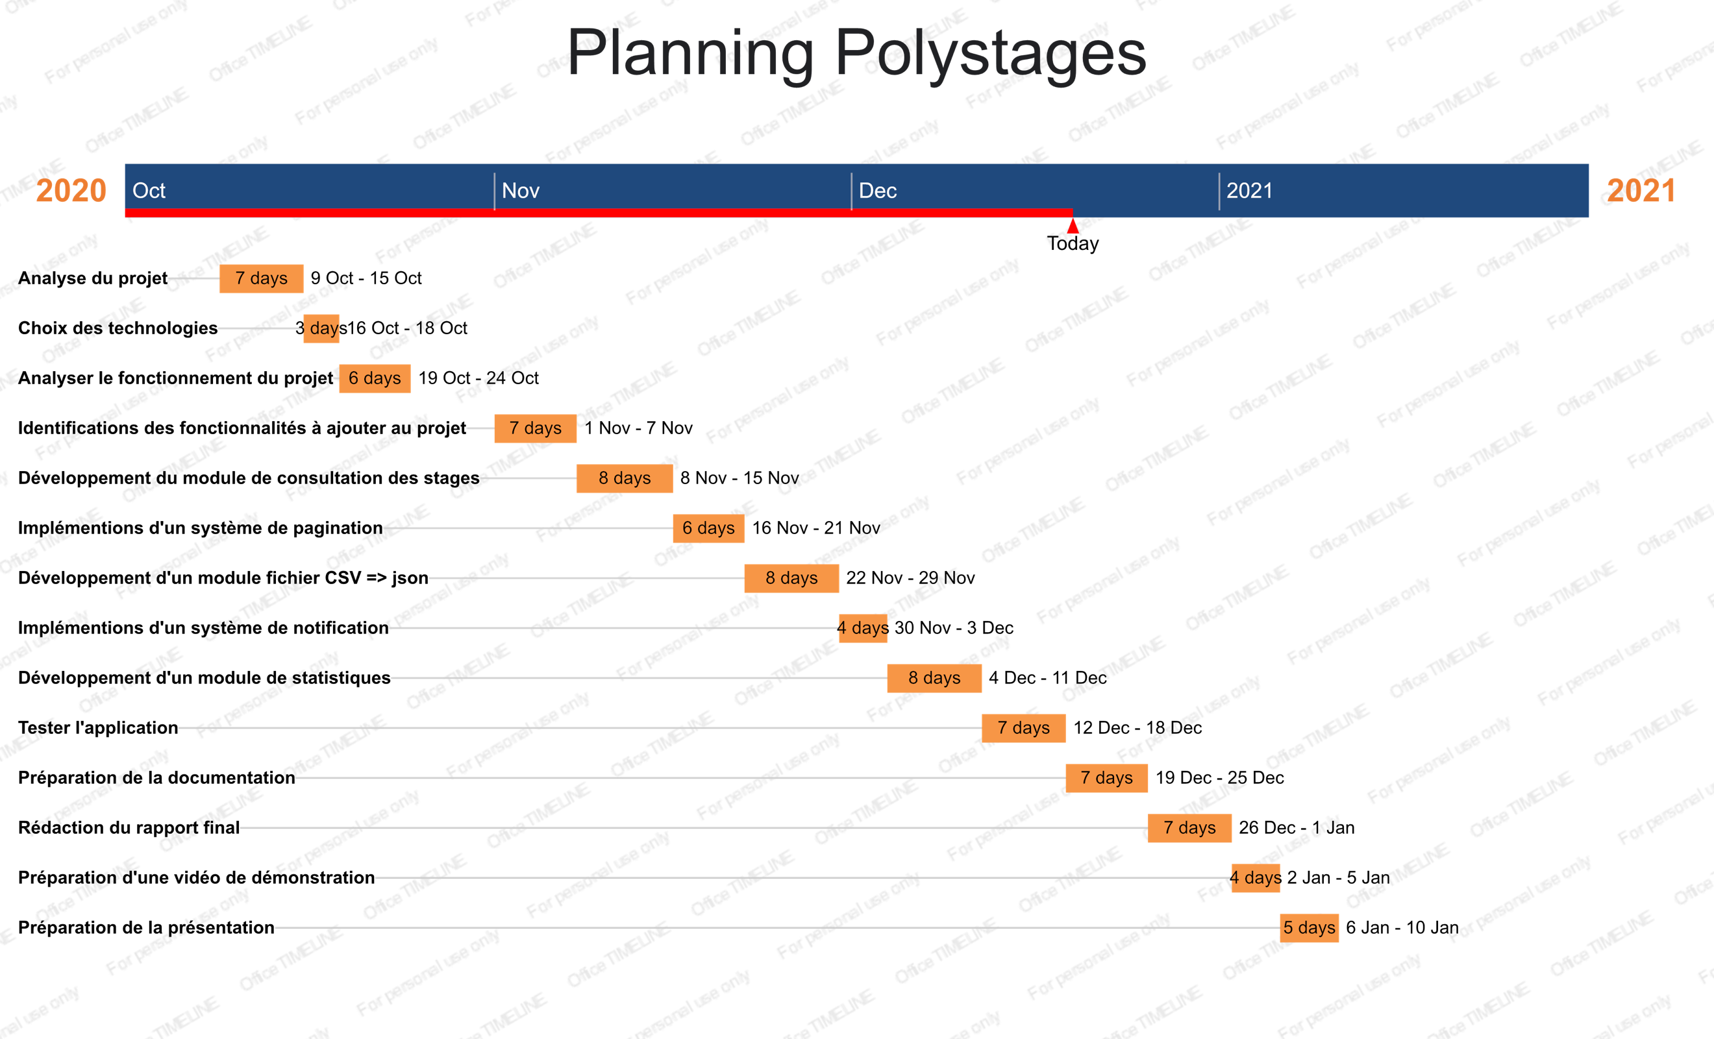

## Méthode de gestion du projet

On a choisi de travailler dans le cadre « Scrum » qui est basé sur un ensemble de réunions clairement définies et strictement limitées dans le temps (timeboxing) où on exécute les tâches suivantes :

Nous avons décidé de diviser le projet en trois sprints.

A la fin de chaque sprint une réunion sera planifiée avec notre professeur encadrant qui est dans notre cas le client.

**Sprint 1 : (15 jours)**

Dans ce sprint, nous avons analysé l’intégralité du projet ça veut dire Comprendre le fonctionnement du projet.

Nous avons choisi les technologies pour le développement de notre application.

Après nous nous sommes concentrés sur les défauts du projet.

**Sprint 2 : (60 jours)**

Dans le deuxième sprint nous avons identifié les fonctionnalités à ajouter au projet et nous avons commencé le développement.

**Sprint 3 : (7 jours)**

Nous avons effectué des tests sur les fonctionnalités ajoutées et nous avons discuté leurs efficacités avec notre professeur.

## Le travail collaboratif

Nous avons utilisé l’outils Trello qui permet d’identifier les tâches à effectuer et la personne en charge de chaque tâche.

Pour le partage du code source nous avons utilisé GitHub.

Nous effectuerons une réunion chaque semaine sur zoom pour évaluer notre avancement sur les parties du projet, présenter les problèmes rencontrés et chercher des solutions.

# Conclusion

Nous avons eu le plaisir de travailler sur ce projet. À travers ce dernier nous avons découvert un aspect parmi plusieurs de travail d’ingénieur. En effet, nous avons appris à gérer les différentes contraintes de temps et d'organisation qu’il peut y avoir dans un projet d’ingénieur.

Ce projet, nous a aussi beaucoup apporté sur la maîtrise et la connaissance de la programmation des application Web et surtout le langage JavaScript et les framework comme AngularJS.

De plus, en travaillant en équipe, nous avons amélioré notre organisation ainsi que notre communication, en permettant d’effectuer un meilleur travail. Nous retenons aussi, qu’il ne faut pas hésiter à demander de l’aide lorsque nous sommes bloqués et qu'il faut écouter toutes les idées pour construire une meilleure. Cela, nous permet d’avancer plus vite et donc d’obtenir de meilleurs résultats.

**Bilan des fonctionnalité ajoutées à l’application**

Pour les étudiants :

* La possibilité de re-télécharger son rapport de stage ou sa présentation (écraser l’ancienne version)

Pour les enseignants :

* La possibilité de parcourir tous les stages effectués par les étudiants et enregistrés dans la base de données.
* La possibilité de lancer toutes les évaluations à travers un seul bouton.
* La possibilité d’effectuer une recherche pour retrouver un ancien stage effectué par un étudiant et télécharger soit l’ensemble de stages soit quelques stages trouvés en effectuant une recherche par (Entreprise, Année, Promo, Titre du stages)
* La possibilité de télécharger les stages dans un fichier CSV
* La visualisation des statistiques des stages effectués par rapport à l’année, l’emplacement du stage, les entreprises.
* La possibilité d’ajouter des stages en chargeant un fichier CSV contenant l’ensemble des stages à ajouter.

Autres fonctionnalités :

* Ajout d’un système de pagination afin d’organiser la représentation des stages.
* Ajout d’un système de notification.

**Points à améliorer**

* Ajouter d’autres statistiques pour les stages
* Pour la partie ajout des stages en chargeant un fichier CSV, le fichier doit suivre un exemple bien précis (les noms des colonnes) afin de pouvoir extraire les données des stages nous pouvons améliorer cette fonctionnalité pour éviter de charger un fichier CSV qui suit aucun exemple et l’application saure extraire les données

*Annexe 1*

*Le paradigme de conception modèle-vue-contrôleur*

L’application Angular est constituée de différents modules implémentant les grandes fonctionnalités de l’application, les modules regroupant eux-mêmes des composants implémentés par des classes.

Angular se projette dans un modèle de conception **MVC**.

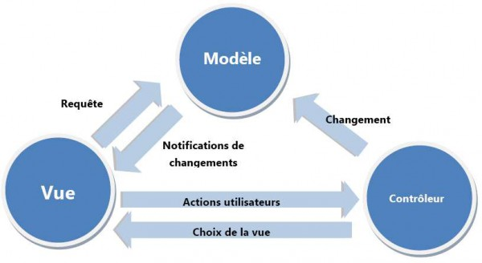

* Le modèle regroupe les données (qu’elles soient générées par le serveur ou le client) et les traitements métier effectués sur celles-ci.
* La vue correspond à l’interfaçage de l’application (la vue est composite et construite sur une agrégation de templates).
* Le contrôleur désigne un mécanisme permettant, à partir d’une action sur la vue, d’initier un traitement : ce traitement met à jour le modèle ; le contrôleur peut en retour modifier la vue.

*Annexe 2*

La plateforme Node.js

Node.js est un environnement permettant d’exécuter du code JavaScript hors d’un navigateur.

Son architecture est modulaire et événementielle.

Ses deux qualités principales :

* Sa légèreté (en corollaire de sa modularité)
* Son efficacité induite par son architecture monothread

Node.js permet donc, pour les applications Web, de créer des serveurs extrêmement réactifs

NPM, le gestionnaire de modules de Node.js

Les modules sont les briques conceptuelles d’une application Node.js.

Le module express

Le module express permet d’ajouter de puissantes fonctionnalités à un serveur Node.js, notamment la gestion de routes REST *(Representational State Transfer)* et la gestion des templates.

La gestion de routes **REST** permet d’associer des requêtes http à une action déterminée par un contrôleur

